“АМГАЛАН ДУЛААНЫ СТАНЦЫГ ӨРГӨТГӨН УЛААНБААТАР ХОТЫН ЗҮҮН БҮСИЙН ДУЛААНЫ ХЭРЭГЛЭЭНИЙ ӨСӨЛТИЙГ ХАНГАХ” БАРИЛГА УГСРАЛТЫН АЖИЛ
2023 оны 12 дугаар сарын 21-ээс 12 дугаар сарын 27-ны өдрийн хооронд
хийсэн ажлын тайлан
№ | Ажлын нэр | Тайлбар
1 | Төслийн явц | - 12-р сарын 21-ээс 12-р сарын 23-ны хооронд анхдагч агаарын суваг суурилуулж гагнасан.  - 12-р сарын 21-ээс 12-р сарын 27-ны хооронд зуухны анхдагч болон хоёрдогч халуун агаарын хоолойн угсралт, гагнуурын ажил 55%-ийн гүйцэтгэлтэй хийгдсэн.  - 12-р сарын 22-ноос 12-р сарын 27-ны хооронд зуухны хоёрдогч халуун агаарын хоолойн угсралт, гагнуурын ажил 30%-ийн гүйцэтгэлтэй хийгдсэн  - 12-р сарын 22-ноос 12-р сарын 27-ны хооронд экономайзерын хамгаалалтын хавтанг суурилуулах, гагнах болон хайрцагийг битүүмжлэн гагнасан.  - 12-р сарын 21-ээс 12-р сарын 27-ны хооронд уутат шүүлтүүрийн орох болон гарах утааны хоолойг 85% гүйцэтгэлтэй хийсэн.  - 12-р сарын 21-ээс 12-р сарын 27-ны хооронд уутат шүүлтүүрийн хайрцагны агаарын оролтын амыг хийж угсран, агаар хуваарилах системийн эд ангиудыг суурилуулсан.  - 12-р сарын 21-ээс 12-р сарын 27-ны хооронд нүүрсний агуулалхын С төмөр угсарч, гадна ханын атираат хавтанг угсарсан.  - 12-р сарын 21-ээс 12-р сарын 24-ний хооронд үндсэн цехийн дээврийн усны сувгийг угсах болон хананы хавтан угсралт, битүүмжлэлтийн ажил дууссан.  - 12-р сарын 21-ээс 12-р сарын 27-ны хооронд 3# силосын нийт угсралтын ажил 95% хийгдсэн.  - 12-р сарын 21-ээс 12-р сарын 27-ны хооронд зуухны дулаалгын дэгээ төрийн гагнуур, зуухны хананы металл эд анги гагнуурын ажил 10%-ийн гүйцэтгэлтэй хийгдсэн.  - 12-р сарын 21-ээс 12-р сарын 25-ны хооронд утаа сорогчийн байрны цахилгаан тайл суурилуулсан.  - 12-р сарын 23-аас 12-р сарын 26-ны хооронд зуухны цочрог долгионоор үнс үлээгчийг нүхэлж гагнасан.  - 12-р сарын 23-аас 12-р сарын 26-ны хооронд үндсэн цехийн дулааны шгуам хоолойг холбож туршилт хийн, аюулгүйн хаалтын ус зайлуулах хоолойг угсарсан.  - 12-р сарын 23-аас 12-р сарын 26-ны хооронд зуухны даралтын чиглүүлэгч хоолой болон хэмжих хэрэгслийн тулгуурыг гагнасан.  - 12-р сарын 24-өөс 12-р сарын 26-ны хооронд утаа сорогчийг суурилуулах ажил дуусч, анхдагч зуурмаг хийх нөхцөлийг бэлдсэн.
2 | Зураг төсөл боловсруулалт, магадлал | Бүх зураг хийгдэж дууссан.
3 | Төслийн тоног төхөөрөмж үйлдвэрлэлт, захиалга | Төслийн гол тоног төхөөрөмжүүдийн захиалга үндсэндээ хийгдэж дууссан. Тоног төхөөрөмжийн ерөнхий үйлдвэрлэлт нь дараах байдалтай байна.  1. Зуух. Үйлдвэрлэлт, нийлүүлэлт 100% хийгдэж дууссан.  2. Уутат шүүлтүүр. Үйлдвэрлэлт ба нийлүүлэлт 100% хийгдсэн.  3. Агаарын компрессорын тоног төхөөрөмж, хими усны цехийн тоног төхөөрөмж. Бүгд талбайд ирсэн.  4. Үндсэн цехийн барилгын карказ. Үйлдвэрлэлт болон нийлүүлэлт 100% дууссан.  5. Үнсний силосын их бие: Үйлдвэрлэлт болон нийлүүлэлт 100% хийгдсэн.  6. Өндөр, нам хүчдэлийн шүүгээ болон таслуур. Таслуурын шүүгээ талбайд ирсэн, өндөр хүчдэлийн шүүгээ талбайд ирсэн.  7. Лотки болон кабель бүгд талбайд ирсэн.  8. Галын хаалга бүгд талбайд ирсэн, цонхны худалдан авалт хийгдэж дууссан ба Монголоос авсан.  9. DCS болон реле хамгаалалтын сонгон шалгаруулалт дууссан.  10. Зуухны өрлөгийн материал 100% талбайд ирсэн.  11. Энэ долоо хоногт үнсний силосын дагалдах тоног төхөөрөмжийн 4 машин, нэмэлт дулаалгын материал 1 машин ирсэн.
4 | Ирэх 7 хоногт хийхээр төлөвлөж буй ажлууд | № Ажлын нэр Эхлэх хугацаа Дуусах хугацаа Тайлбар  1 Зуухны халуун агаарын хоолой суурилуулах 12 сарын 28 өдөр 1 сарын 3 өдөр  2 Нүүрсний бункер доторлогоо, байрлуулж угсрах 12 сарын 28 өдөр 1 сарын 3 өдөр  3 Уутат шүүлтүүрийн агаар хуваарилах систем угсралт, агаар хуваарилах хайрцаг угсралт 12 сарын 28 өдөр 1 сарын 3 өдөр  4 Утаа сорогчийн байрны орох утааны хоолойг хийж суурилуулах 12 сарын 28 өдөр 1 сарын 3 өдөр  5 Зуухны металл эд анги суурилуулах, гагнах 12 сарын 28 өдөр 1 сарын 3 өдөр  6 4# төмөр силогийн дээвэр хийж, суурилуулах 12 сарын 28 өдөр 1 сарын 3 өдөр  7 Зуухны хэсгийн гэрэлтүүлгийн суурилуулалт 12 сарын 28 өдөр 1 сарын 3 өдөр  8 Гэсгээх барилгын сэндвич ханын хавтанг суурилуулах 12 сарын 30 өдөр 1 сарын 3 өдөр  9 Нүүрсний агуулахын ханын хавтан суурилуулах 12 сарын 28 өдөр 1 сарын 3 өдөр  10 Зуухны шатаагчийн өрлөг хийх 12 сарын 28 өдөр 1 сарын 3 өдөр  11 Шохойн чулууны хоолой суурилуулах 12 сарын 28 өдөр 1 сарын 3 өдөр  12 Гэсгээх барилгын халаалтын хоолойг суурилуулах 12 сарын 29 өдөр 1 сарын 3 өдөр  13 Зуухны аюулгүйн хаалтын ус зайлуулах хоолойг суурилуулах 12 сарын 28 өдөр 1 сарын 3 өдөр
5 | Тулгараад буй асуудал болон санал хүсэлт

Барилгын ажлын зураг
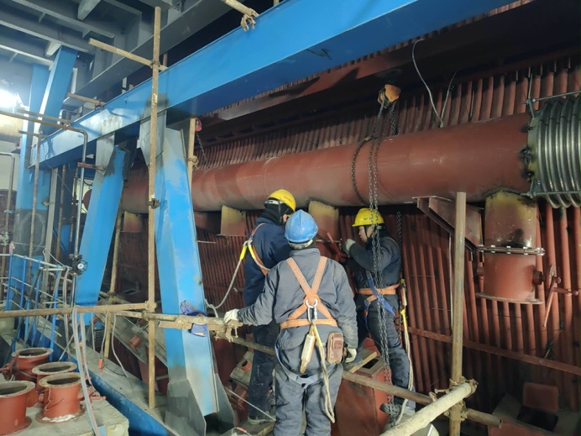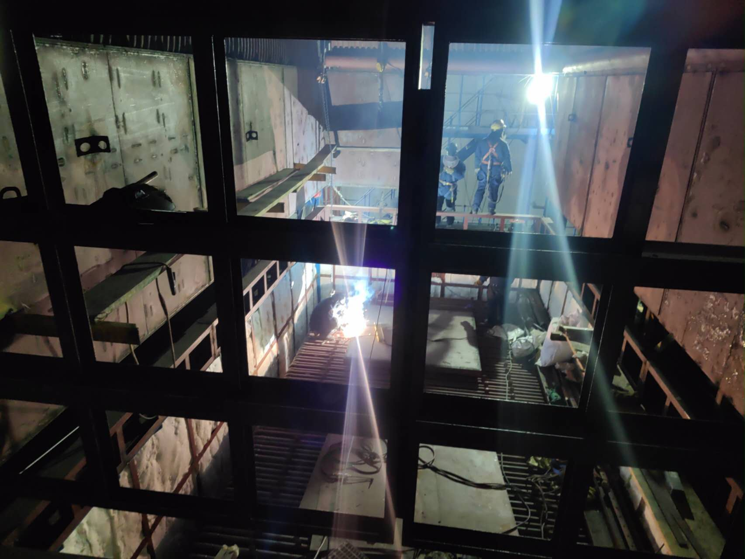
Зуухны халуун агаарын хоолой угсралт Экономайзерын хамгаалалтын хавтан угсралт
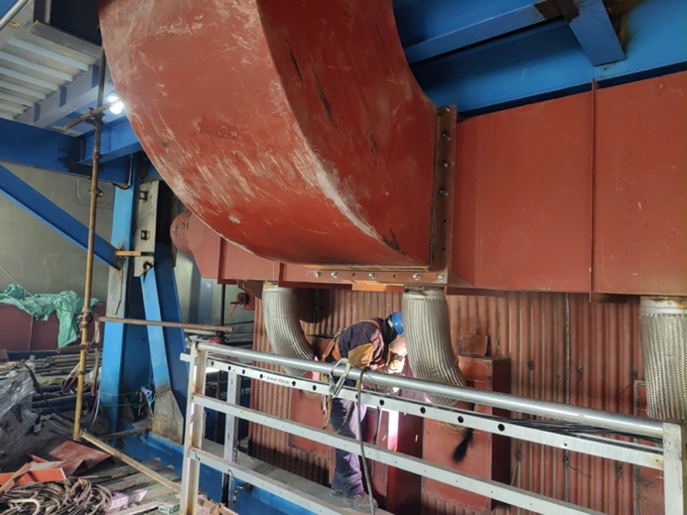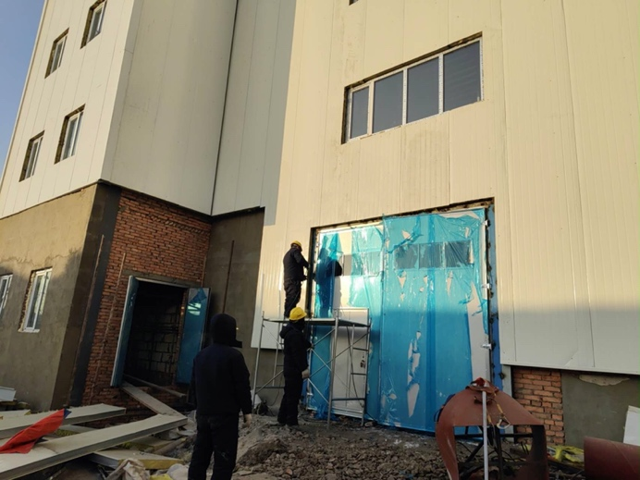
Халуун агаарын хоолой холболт угсралт Үндсэн цехийн галын хамгаалалтын
. хаалга угсралт
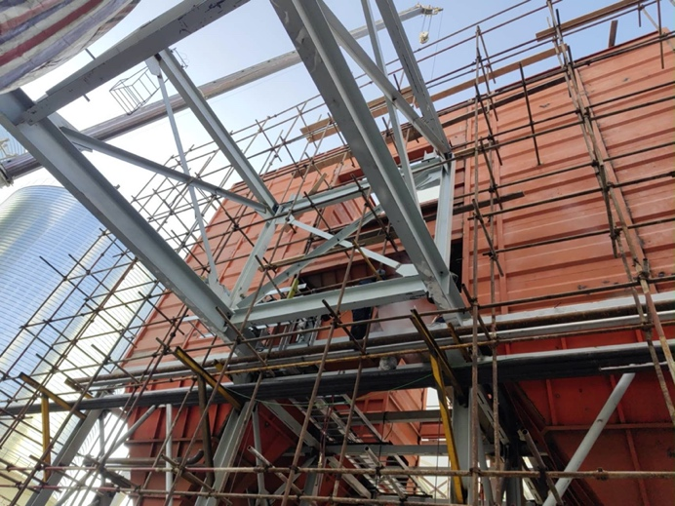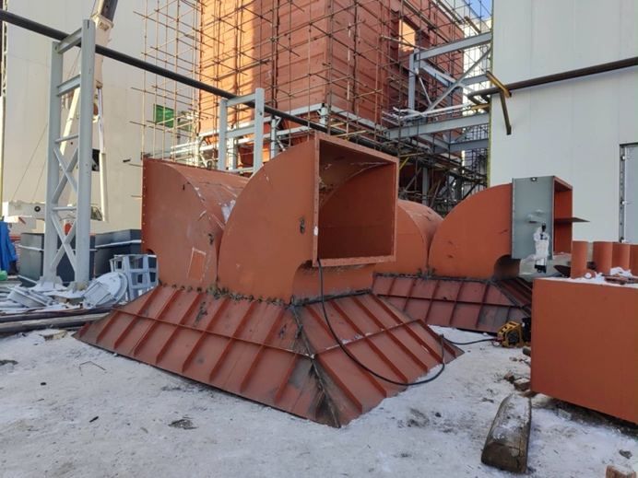
Уутат шүүлтүүрийн агаар хуваарилах Үндсэн цехээс утаа сорогчийн байр системийн эд анги угсралт хүртэл эд анги лотки угсралт
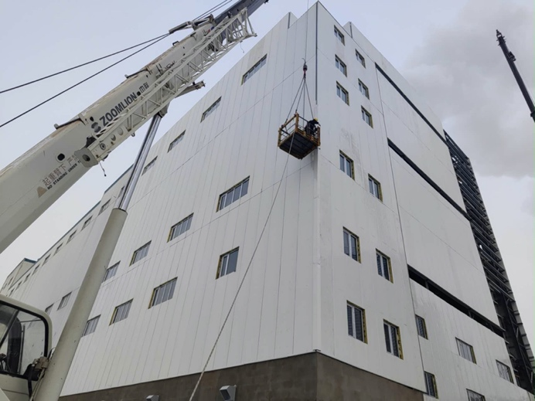 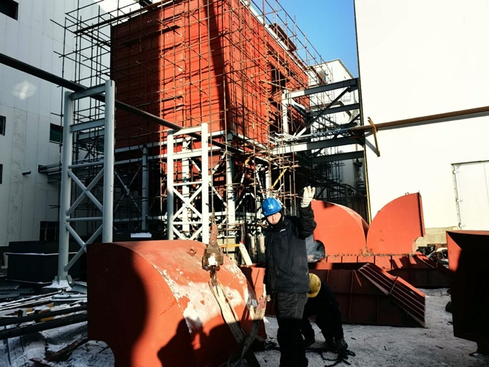Шатны хонгилын ханын хавтангийн ирмэг Уутат шүүлтүүрийн агаарын амсар
хамгаалалт угсралт болон хаалтын хаалга суурилуулалт
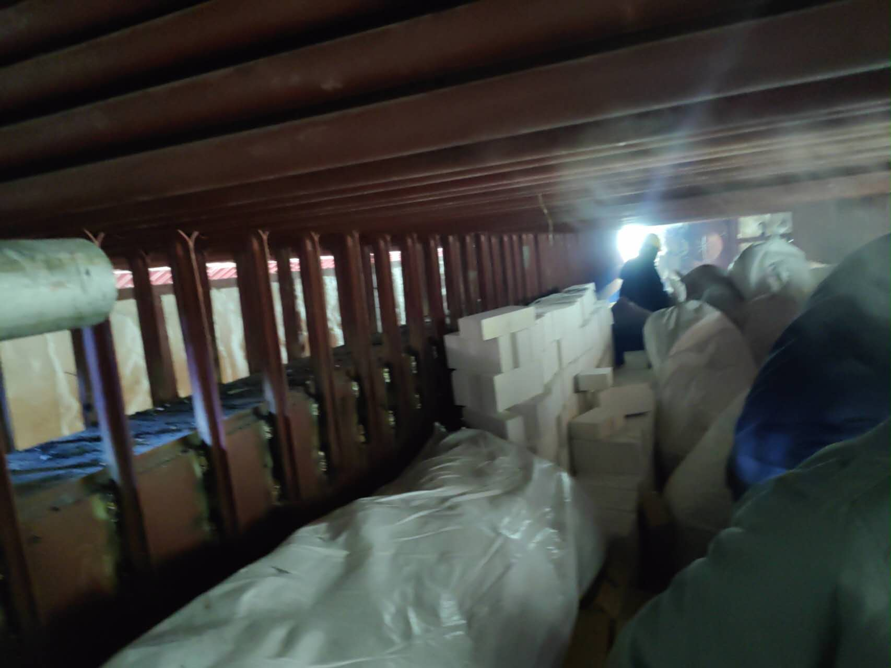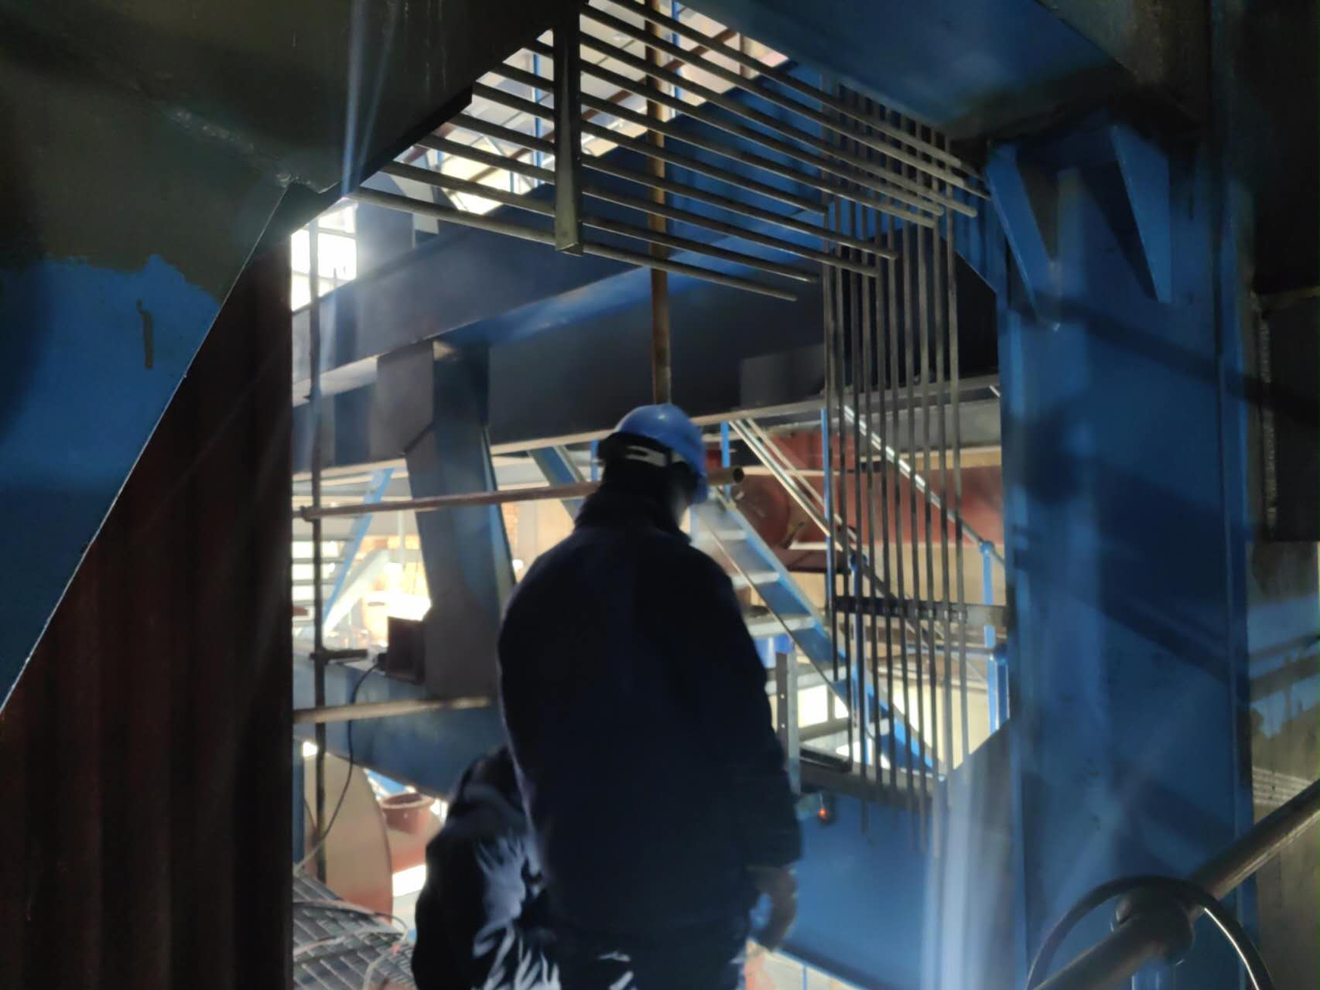
Экономайзерын дотор өрлөгийн материал Зуухны хэмжих хэрэгслийн
талбайд ирсэн угсралт
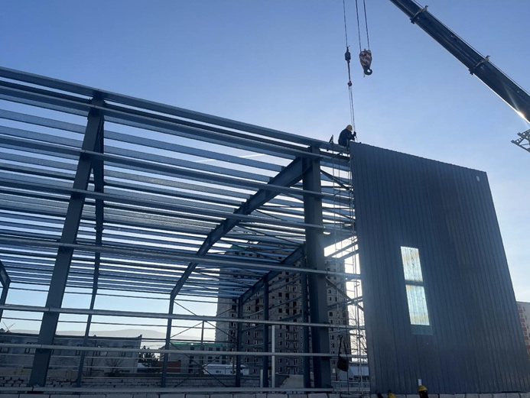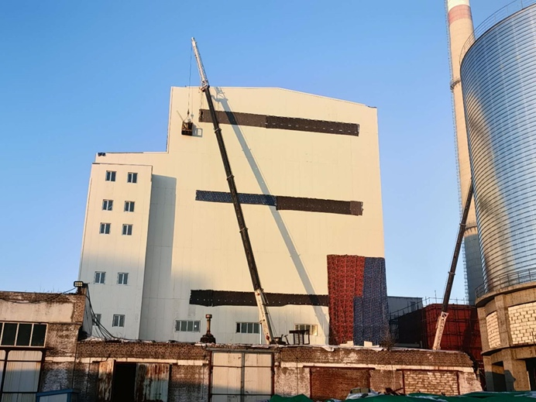
Нүүрсний агуулахын ханын хавтан угсралт Үндсэн цехийн барилгын битүүмжлэл

